**Nama : Frederico Steven Kwok**

**NPM : 242310037**

**Kelas : TI-24-PA**

**Matkul : Lab. Desain dan Analisis Algoritma**

**Github :** <https://github.com/RicoSteven120206/Desain_Analisis_Algoritma.git>

**Tugas : Membuat program C++ dengan konsep Graph 2**

1. Membuat program sesuai dengan output yang diberikan
2. Screenshot Source Code

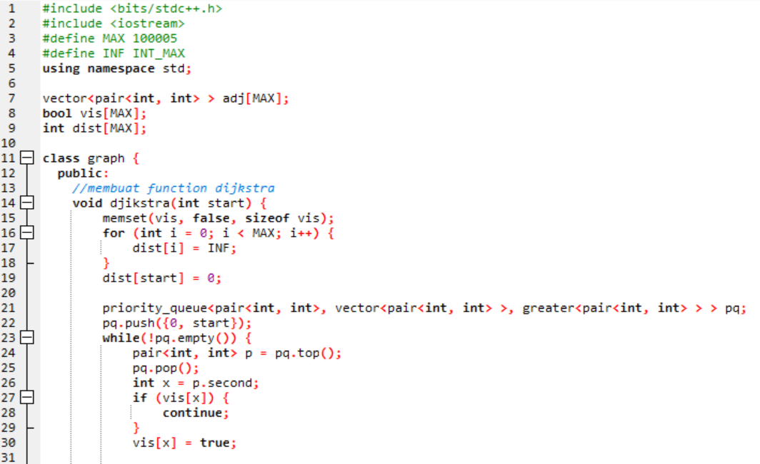

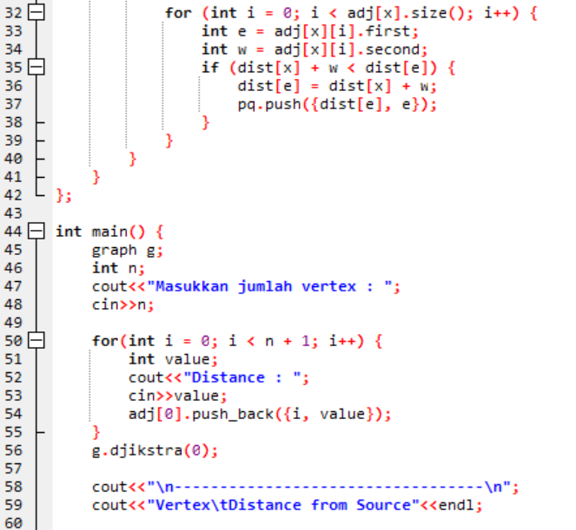

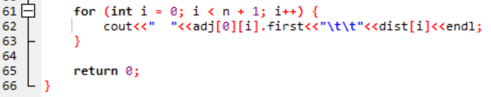

1. Screenshot Output

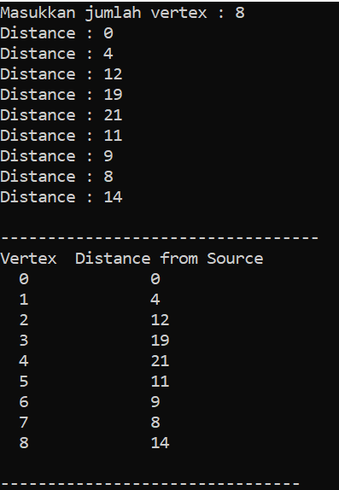

1. Screenshot pengerjaan

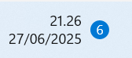

1. Dari modul, membuat program C++ berdasarkan gambar dengan konsep rute terpendek hal. 87
2. Screenshot Source Code

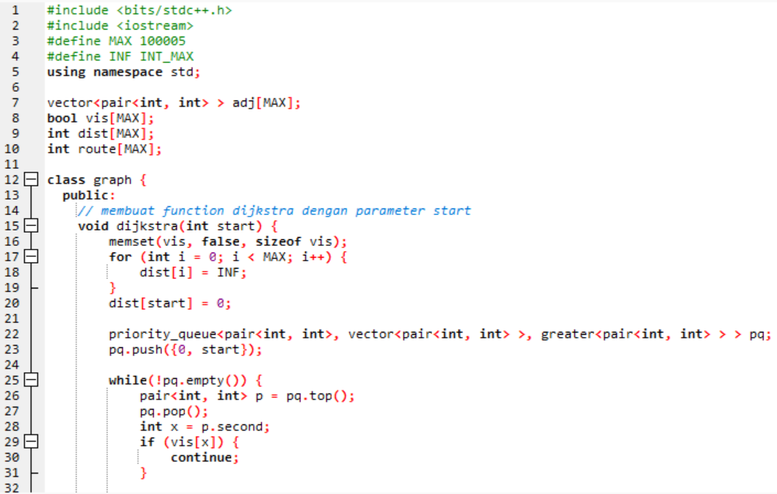

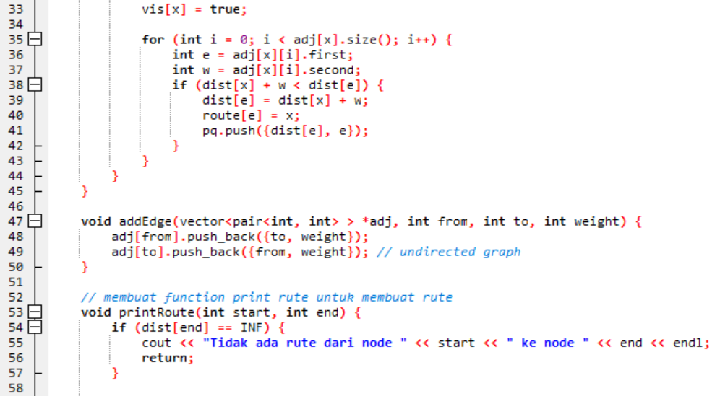

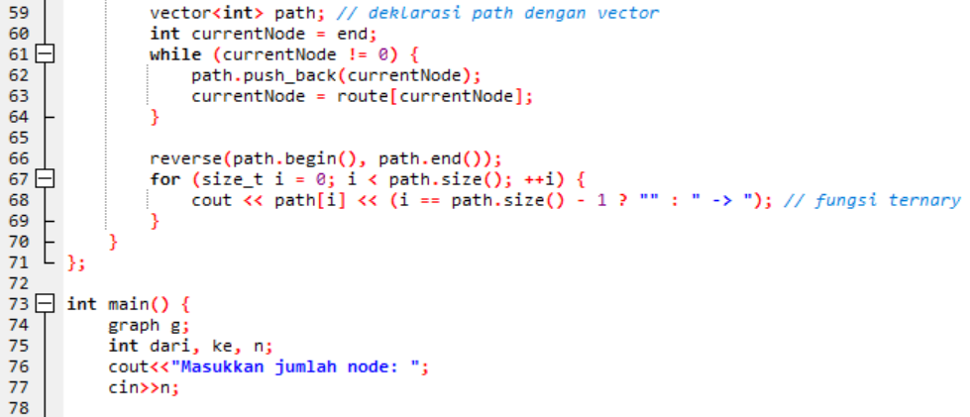

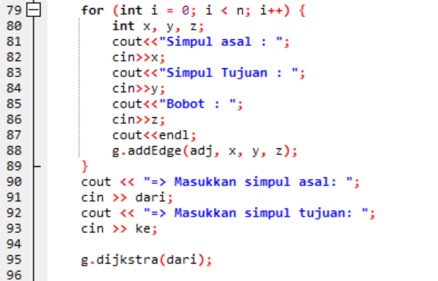

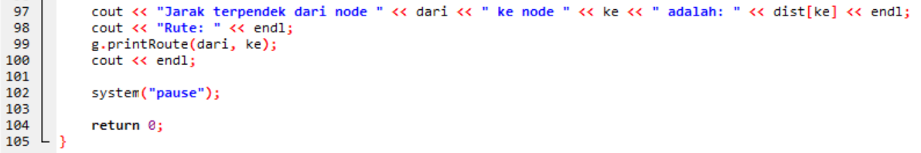

1. Screenshot Output

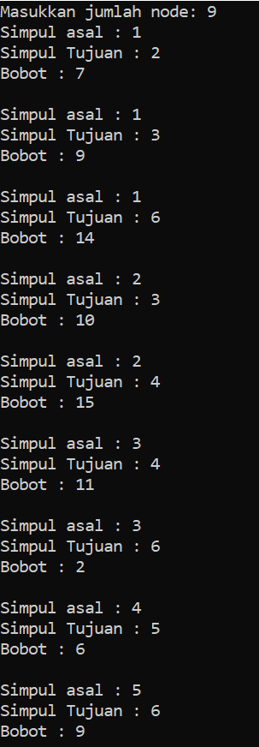

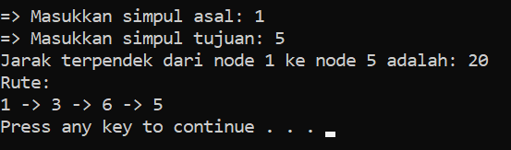

1. Screenshot pengerjaan

